UML Diagram:

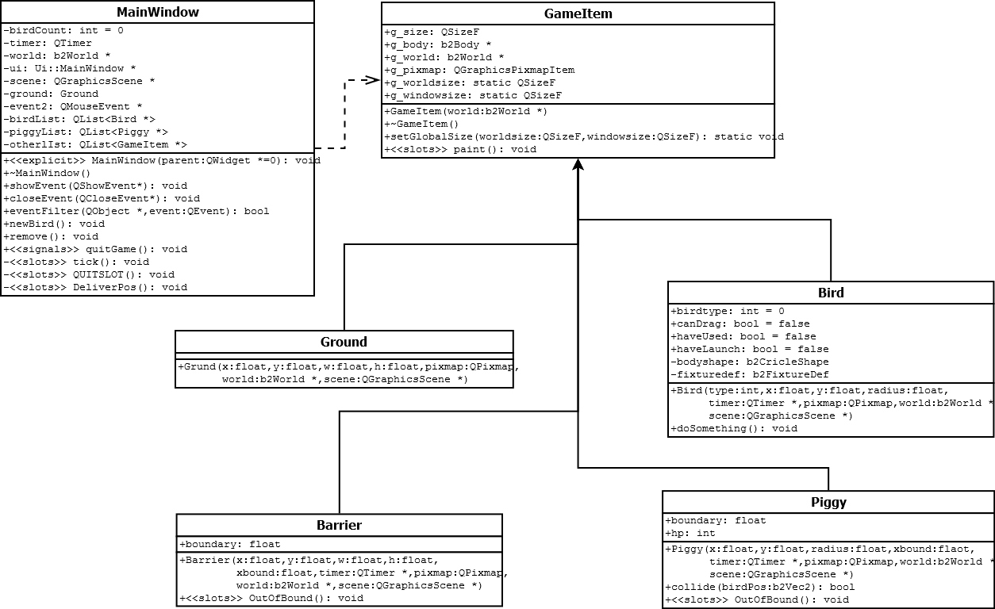

How to play:

1. 左鍵點擊可拖移Angrybird，釋放後會以彈弓中心為參考點發射。
2. 射完Angrybird後按Space鍵隨機新增一隻Angrybird，飛行狀態下再按一次左鍵會使用這隻Bird的功能，不同的Bird有不同的功能。
3. 按下Escape則重置回初始的狀態。
4. 每隻敵人都有自己的HP，隨著HP的減少外觀也會跟著改變，但是當Bird撞擊敵人的速度太小時不會有傷害的計算。
5. Bird種類: 紅鳥(無任何功能)、黃鳥(向前加速)、老鳥(體積變大，但不對敵人造成傷害)、綠鳥(高速旋轉)

Screen Shot:

